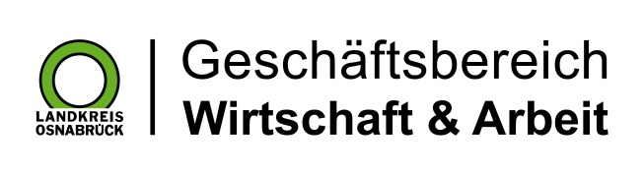

Landkreis Osnabrück · Postfach 25 09 · 49015 Osnabrück | Die Landrätin

Datum: 31.03.2020
Zimmer-Nr.: 4200
Auskunft erteilt: Frau Lübbersmann

Durchwahl: 0541 501-3901
Mobil: 0151 5288 7820
Fax: (0541) 501- 64420

E-Mail: Luebbersmannk@Lkos.de

Pressemitteilung

Mehr Langzeitarbeitslose im Landkreis Osnabrück

Landkreis Osnabrück. Die Zahl der Langzeitarbeitslosen im Landkreis Osnabrück ist gestiegen: Die MaßArbeit registrierte im März 2701 arbeitslose Empfänger von Arbeitslosengeld (ALG) II. Im Vormonat waren es 2678 Personen. „In der ersten Hälfte des Monats war die Dimension der Corona-Krise für die Wirtschaft noch nicht absehbar. Deshalb fällt der Anstieg der Langzeitarbeitslosigkeit bisher eher moderat aus“, sagte MaßArbeit-Vorstand Siegfried Averhage. Das werde sich in den kommenden Monaten definitiv ändern, da der Wirtschaft trotz der massiven Unterstützung durch Bund und Land die Planungssicherheit für Einstellungen fehle. „Deutschland steht vor einer schwierigen wirtschaftlichen Lage, auch wenn der Arbeitsmarkt in dieser Situation von seiner in der Vergangenheit erworbenen Robustheit und den umfassenden Stützungsmaßnahmen profitiert“, so Averhage weiter. Die weitere Entwicklung hänge vor allem von der Dauer der Maßnahmen zur Eindämmung des Coronavirus ab.

